Informasjonsforvaltningsdomener

2021-02-08

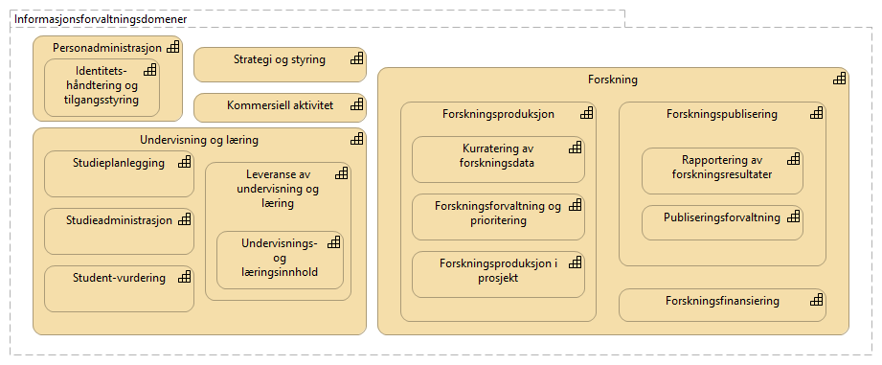

Informasjonsforvaltningsdomener

Elementer i view for Informasjonsforvaltningsdomener

|  |  |
| --- | --- |
| Element | Beskrivelse |
| Informasjonsforvaltningsdomener <grouping> |  |
| Strategi og styring <capability> | Hva organisasjonen gjør for å utvikle og opprettholde et sammenhengende bilde av fremtiden  EUNIS: Strategy and Governance |
| Kommersiell aktivitet <capability> | Alle egenskaper som kreves for å sikre at organisasjonen er i stand til å utvikle, levere, støtte og administrere kommersiell aktivitet.  EUNIS: Commerical activity |
| Undervisning og læring <capability> | Alle kapabiliteter som kreves for å sikre at organisasjonen er i stand til å utvikle, levere, støtte og administrere undervisning og læring og studentopplevelsen.  EUNIS: Teaching and learning |
| Leveranse av undervisning og læring <capability> | Alle aktiviteter som har som mål å levere en god læringsopplevelse til studentene i organisasjonen. Dette inkluderer formidling av undervisningsaktiviteter, så vel som andre aktiviteter som støtter en meningsfullt læringsmiljø.  EUNIS: Teaching and Learning Delivery |
| Undervisnings- og læringsinnhold <capability> | Ressurser i et bredt spekter av formater for å støtte læring og undervisning i organisasjonen. Dette inkluderer fysiske og digitale ressurser som virtuelle læringsmiljø og forelesningsfangst, tilgang til spesialiserte rom, bibliotek og andre relaterte fysiske og digitale tjenester.  EUNIS: Teaching and Learning Content |
| Studieadministrasjon <capability> | Alle aktiviteter som er rettet mot å håndtere faglige retningslinjer, forskrifter, planlegging og tilhørende tilbakemeldinger fra kunder.  EUNIS: Student Administration |
| Studieplanlegging <capability> | Alle aktiviteter rettet mot lærere og administratorer som samarbeider om opprettelse, utvikling, konstruksjon, gjennomgang, godkjenning, vurdering og foredling av pensuminnhold for å oppnå ønskede studentresultater.  EUNIS: Curriculum Management |
| Student-vurdering <capability> | Alle aktiviteter som har som mål å vurdere om en student har oppnådd læringsmålene. |
| Forskning <capability> | Alle egenskaper som kreves for å sikre at organisasjonen er i stand til å utvikle, levere, støtte og administrere forskning.  EUNIS: Research |
| Forskningsproduksjon <capability> | Alle aktiviteter rettet mot å gjennomføre og levere selve forskningen.  EUNIS: Research Delivery |
| Kurratering av forskningsdata <capability> | Hva organisasjonen gjør for å lagre, dele, bruke og gjenbruke datasett produsert fra forskningsprosjekter, inkludert datasettstyringsplanlegging og kuratering av datasett utover levetiden til enkeltprosjekter.  EUNIS: Dataset management |
| Forskningsforvaltning og prioritering <capability> | Hva organisasjonen gjør for å forvalte resultatene fra forskningsprosjekter, inkludert bevaring utover levetiden til enkeltprosjekter.  EUNIS: Output Management |
| Forskningsproduksjon i prosjekt <capability> | Hva organisasjonen gjør for å produsere forskning. Dette er utførelsen av forskningsprosjektet. |
| Forskningspublisering <capability> | Alle aktiviteter rettet mot å publisere forskningsresultater og rapportere resultater. |
| Rapportering av forskningsresultater <capability> | Hva organisasjonen gjør for å utvikle og produsere rapporter om forskningsresultater, inkludert de som er nødvendige for å oppfylle kravene fra finansieringsorganer.  EUNIS: Output Reporting |
| Publiseringsforvaltning <capability> | Hva organisasjonen gjør for å publisere og fremme forskningsresultater, og administrere publikasjonssamlingene sine helhetlig for å maksimere virkningen av dem.  EUNIS: Publication Management |
| Forskningsfinansiering <capability> | Alle aktiviteter rettet mot å skaffe og forvalte midler til å gjennomføre forskningsprosjekter.  EUNIS: Research funding |
| Personadministrasjon <capability> | What the organization does to ensure a positive work environment, foucs on individual and collective relationsships, indlucding unions, resolve workplace issues through intervention when necessary.  EUNIS: Human Resource Management |
| Identitets-håndtering og tilgangsstyring <capability> | What the organization does to manage data on IT systems and applications about users. Managed data includes user objects, identity attributes, security entitlements and authentication factors. |